JELOVNIK ZA LIPANJ 2023

ZAJUTRAK: od 6:30 do 7:30: mlijeko, keksi s maslacem, hrskave žitarice

PONEDJELJAK:
Doručak: mlijeko, kukuruzne pahuljice
Užina I: voće
Ručak: juha s tjesteninom, mesne okruglice u umaku, riža s kukuruzom
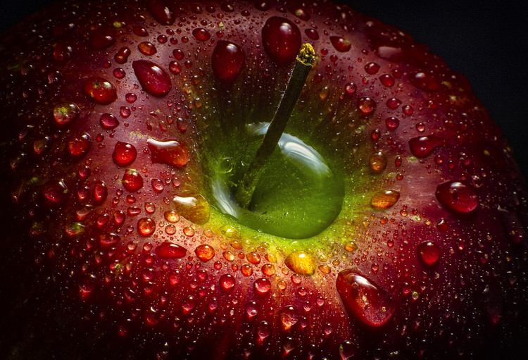
Užina II: puding od čokolade
UTORAK:
Doručak: čaj,kruh,sir
Užina I: voće
Ručak: ječam s puretinom, kruh
Užina II: keksi s maslacem
SRIJEDA:
Doručak: čaj, integralni kruh, sirni namaz
Užina I: voće
Ručak: polpeta od mljevenog mesa, lešo tikvice s krumpirom, kruh
Užina II: kolač od banane s čokoladom
ČETVRTAK:
Doručak: čokoladno mlijeko, kukuruzni kruh, maslo
Užina I: voće
Ručak: varivo od mješanog povrća s piletinom, kruh,
Užina II: jogurt s probiotikom, kruh
PETAK:
Doručak: mlijeko,kruh,linolada
Užina I: voće
Ručak: tjestenina sa šalšom i tunjevinom, zelena salata
Užina II: čaj, kolač od mrkve

